**中国的地形和地势**



一、选择题

读“我国沿北纬36°纬线的地形剖面示意图”,完成1~2题。

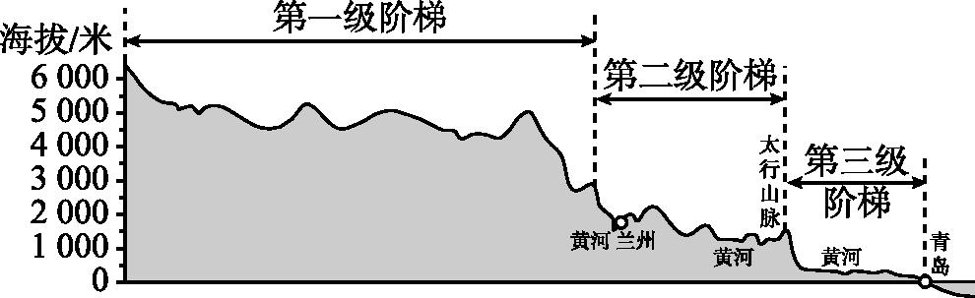

图K14-1

1.位于太行山脉以东的地形区是 (　　)

A.华北平原 B.黄土高原

C.东北平原 D.青藏高原

2.关于图中地势特点及其影响叙述正确的是 (　　)

A.地势东高西低,呈阶梯状分布

B.利于海上湿润气流深入内陆,形成降水

C.众多大河滚滚西流,便利东西交通

D.阶梯交界处落差大,不利于建设水电站

3.关于大兴安岭的说法,不正确的是 (　　)

A.我国季风区和非季风区的分界线

B.我国地势第二级阶梯和第三级阶梯的分界线

C.我国内蒙古高原和华北平原的分界线

D.我国主要农耕区和牧区畜牧业区分界线

我国建造的世界最大射电望远镜,已在贵州省某地落成启用,该地为喀斯特洼坑,雨水易渗漏。结合图完成4~5题。

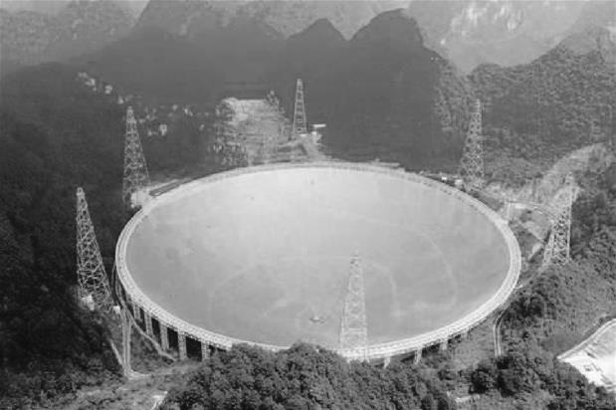

图K14-2

4.该望远镜落成地的局部地形为 (　　)

A.平原 B.盆地

C.陡崖 D.丘陵

5.推测该望远镜落成地的地理环境为 (　　)

A.黄沙漫漫 B.湿地辽阔

C.街道纵横 D.排水通畅

正在修建的川藏铁路起于四川省成都市,向西穿越山高谷深的横断山区进入西藏,经藏南至终点拉萨。读“川藏铁路示意图”,完成6~7题。

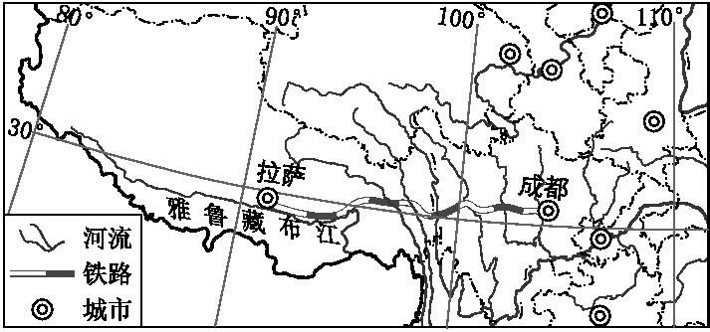

图K14-3

6.川藏铁路沿线地区分布的主要少数民族是 (　　)

A.维吾尔族 B.哈萨克族

C.蒙古族 D.藏族

7.川藏铁路经过的地形区有 (　　)

①四川盆地　②横断山脉

③云贵高原　④青藏高原

A.①②③ B.②③④

C.①③④ D.①②④

众多的“驴友”游遍大江南北,感受祖国锦绣山河。他们在网上发微博,分享沿途见闻。读“驴友”提供的旅行路线图,完成第8题。

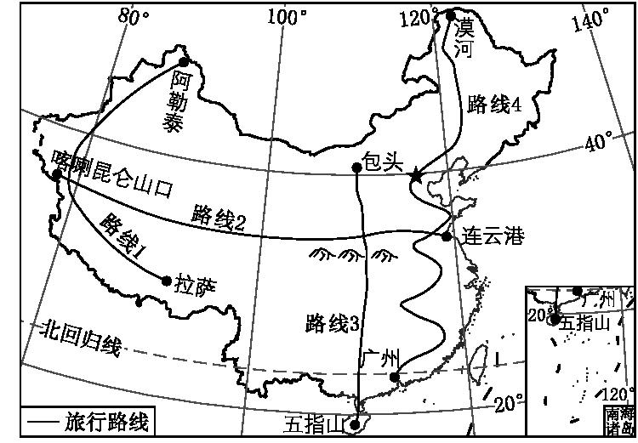

图K14-4

8.“驴友”在沿线旅行过程中,最不可能看到的景象是(　　)

A.路线1:风光美丽的阿尔泰山、气势雄伟的布达拉宫

B.路线2:巍峨高大的昆仑山脉、麦浪滚滚的华北平原

C.路线3:沃野千里的东北平原、好客敬酒的藏族人民

D.路线4:森林茂密的大兴安岭,小桥流水的江南人家

9.下图为我国地势阶梯分布示意图,图中第三级阶梯的主要地形类型是 (　　)

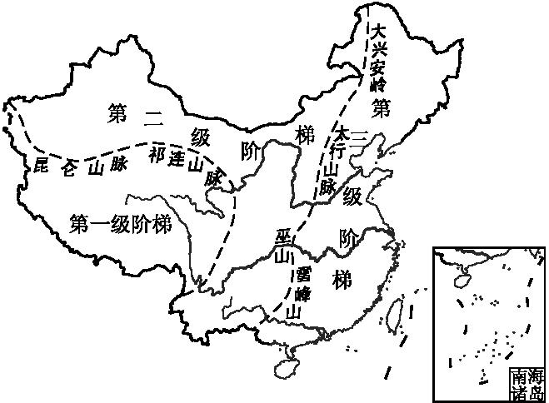

图K14-5

A.高原、盆地 B.高原、丘陵

C.高原、平原 D.平原、丘陵

10. 山脉是地形的骨架,往往成为重要的地理分界线,下列说法错误的是 (　　)

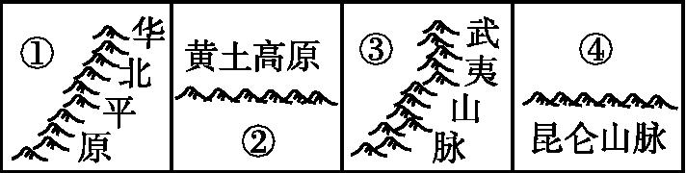

图K14-6

A.①地区支离破碎、黄土广布

B.②地区有“紫色盆地”之称

C.③在福建省

D.④地区内有我国最长的内流河

二、综合题

11.我国山脉纵横交织构成了大地的骨架,山脉与山脉之间镶嵌着高原、盆地和平原,共同构成祖国的大好河山。读图,完成下列问题。

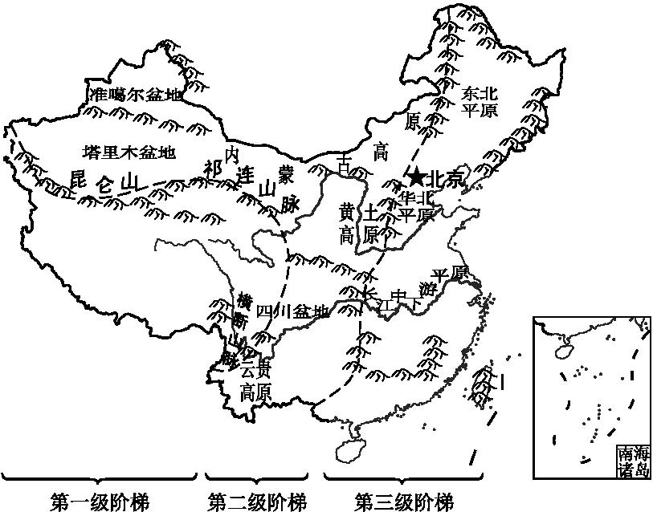

图K14-7

(1)根据图中信息,在下表中填写地形区名称:

|  |  |  |
| --- | --- | --- |
| 山脉 | 西侧 | 东侧 |
| 大兴安岭 |  |  |
| 巫山 |  |  |

(2)第一级阶梯内被称为“世界屋脊”的　　　　高原,因海拔高,气温低,冰川广布,雪山皑皑,我国许多大江大河如:黄河、　　　　(填河流名称)等均发源于此,该区域也被称为“中华水塔”。

(3)第二级阶梯内既有我国最大的盆地　　　　盆地,也有世界上黄土分布最广的　　　　高原。

(4)第三级阶梯内地形以　　　　(填地形类型)为主,首都北京位于　　　　平原。

12.阅读材料,完成下列问题。

材料一　近年来,自驾车旅游悄然兴起。东起上海崇明岛、西连西藏友谊桥的318国道则备受“驴友”的青睐。318国道绵延5 476千米,跨越了我国的三级阶梯,这条路被誉为中国地理景观的景观大道。

材料二　快放暑假了,上海的中学生小亮一家三口准备利用假期开车旅游。他们设计了a、b、c三条线路,如下图。

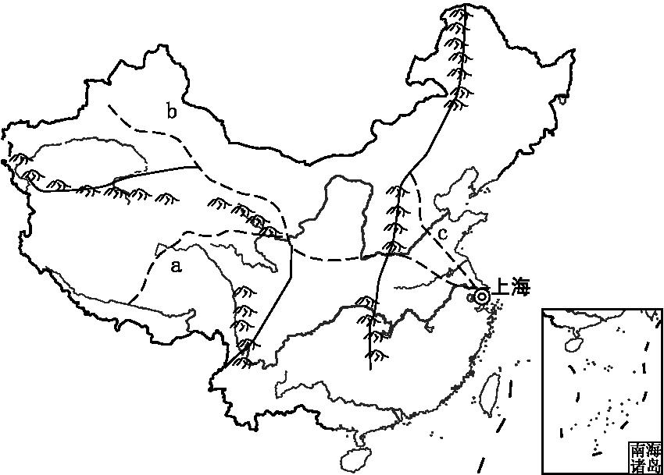

图K14-8

(1)小亮一家位于我国地势的第　　级阶梯,该阶梯地形以　　　　　　为主。

(2)假如小亮一家沿线路a旅游,他们将欣赏到位于第　　　　级阶梯的青藏高原牧草如茵、山巅白雪皑皑的优美景色;若沿线路b旅游,目的地位于我国地势的第　　　　级阶梯,该阶梯地形以　　　　为主;若沿线路c旅游,则沿途位于我国地势第　　　　级阶梯。

(3)图中a、b、c三条线路中,与318国道相吻合的是　　　　,经过阶梯最少的是　　　　,到达新疆维吾尔自治区的是　　　　。

(4)小亮一家沿318国道旅途中,发现河流大多自西向东流,你能解释原因吗?

**参考答案**

1.A　2.B

3.C　[解析] 本题考查我国山脉的特征。大兴安岭是我国季风区和非季风区的分界线之一,是我国地势第二级阶梯和第三级阶梯的分界线之一,是我国主要农耕区和牧区畜牧业区分界线之一,是我国内蒙古高原和东北平原的分界线。

4.B　5.D　[解析] 本题组考查学生解决实际问题的能力。第4题,该望远镜落成地为喀斯特洼坑,其四周高,中间低,为盆地地形。第5题,喀斯特地形雨水易渗漏,利于排水。

6.D　7.D　[解析] 本题组主要考查青藏地区的地理特征。第6题,川藏铁路主要位于青藏地区,主要少数民族是藏族。第7题,读图可知,川藏铁路自东向西依次经过四川盆地、横断山脉、青藏高原。

8.C　[解析] 第8题,从图上来看,线路3没有经过东北地区,故看不到沃野千里的东北平原。

9.D　[解析] 我国第三级阶梯分布有三大平原和三大丘陵,地形类型以平原、丘陵为主。

10.C　[解析] 读图分析可知,①为黄土高原,由于长期的流水侵蚀和搬运,黄土高原呈现出支离破碎、沟壑纵横的地表形态。②地区是四川盆地,被称为“紫色盆地”。武夷山脉以东是福建省,以西是③江西省。昆仑山以北是④塔里木盆地,有我国最长的内流河——塔里木河。

11.(1)

|  |  |  |
| --- | --- | --- |
| 山脉 | 西侧 | 东侧 |
| 大兴安岭 | 内蒙古高原 | 东北平原 |
| 巫山 | 四川盆地 | 长江中下游平原 |

(2)青藏　长江(澜沧江等)

(3)塔里木　黄土

(4)平原　华北

[解析] 本题主要借助中国地形图考查我国主要地形区的名称、分布、特点。由图可知大兴安岭是东北平原和内蒙古高原的分界线,巫山是长江中下游平原和四川盆地的分界线。图中有三级阶梯分界线,第一级阶梯青藏高原是长江、黄河的发源地。第二级阶梯以高原、盆地为主,第三级阶梯主要是平原和丘陵。

12.(1)三　平原、丘陵

(2)一　二　高原、盆地　三

(3)a　c　b

(4)地势决定河流流向,我国地势西高东低,所以河流大多自西向东流。

[解析] (1)上海位于长江中下游平原,在我国的第三级阶梯上,该阶梯以平原和丘陵为主。(2)青藏高原位于我国第一级阶梯。路线b目的地是新疆塔里木盆地,位于我国第二级阶梯,该阶梯地形以高原和盆地为主。路线c到达华北平原,沿途位于我国第三级阶梯。(3)318国道东起上海崇明岛、西连西藏,跨越三级阶梯,与路线a吻合,路线c只在第三级阶梯,经过的阶梯最少。塔里木盆地位于新疆维吾尔自治区,是路线b的目的地。(4)受地势影响,河流自西向东流。